【作業内容】

LEDの特性を測定する

【作業項目】

1. 回路を組む
2. 電圧、電流の測定

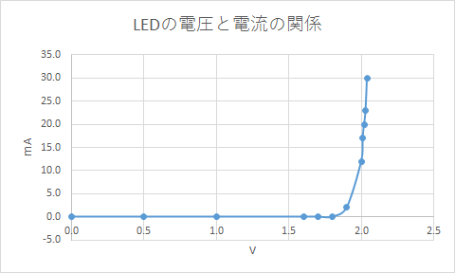

【作業時間】

・作業時間：20分

・報告書作成時間：10分